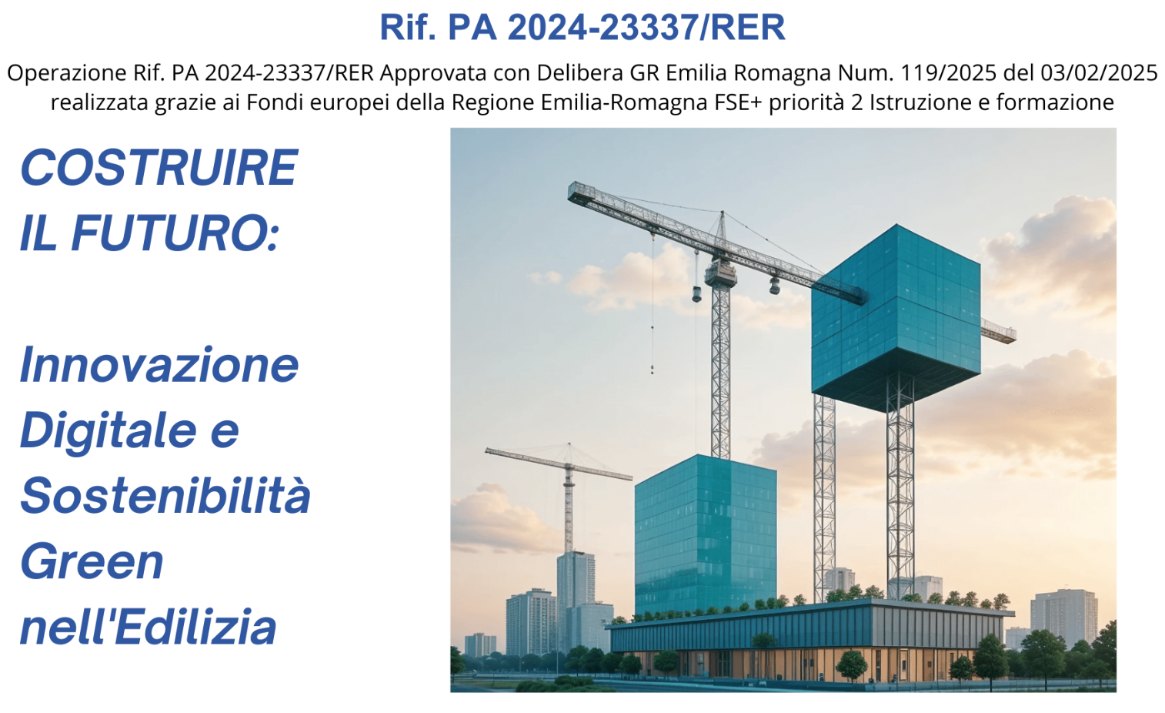
Corso gratuito
LCA – LIFE CYCLE ASSESSMENT – GESTIONE SOSTENIBILE DEI RIFIUTI
Progetto 6 edizione 2

Destinatari: L’iniziativa è rivolta sia a persone occupate che non occupate che hanno assolto l’obbligo d'istruzione e il diritto-dovere all'istruzione e formazione e che, indipendentemente dalla condizione occupazionale, necessitano di azioni formative per acquisire conoscenze e competenze necessarie a rafforzare la propria occupabilità e adattabilità a fronte dei processi di transizione.

REQUISITI MINIMI DI ACCESSO: persone residenti o domiciliate in regione Emilia-Romagna in data antecedente l’iscrizione alle attività che, indipendentemente dalla loro posizione occupazionale, sono potenzialmente interessate ad inserirsi nelle imprese.
L’ammissione all’attività è subordinata al possesso di requisiti formali e sostanziali.
Non sono ammessi i dipendenti assunti da Pubbliche Amministrazioni con contratti a tempo indeterminato.

Requisiti formali:
- Assolvimento dell’obbligo di istruzione/diritto dovere all’istruzione e formazione
- Residenza o domicilio in Emilia-Romagna in data antecedente l’iscrizione alle attività

Requisiti sostanziali:
-conoscenze del processo edile
-conoscenze dei principali materiali utilizzati in un cantiere edile

SELEZIONE:
Verificato il possesso dei requisiti formali e sostanziali verrà stilata una graduatoria dei candidati ritenuti ammissibili e non ammissibili alla partecipazione all’attività formativa, e all’eventuale successiva selezione, nel caso in cui il numero delle persone candidate in possesso dei requisiti fosse superiore al numero dei posti disponibili.
La selezione sarà strutturata con una prova scritta e un colloquio.
Il criterio scelto per l’ammissione al percorso, stante il possesso dei requisiti formali e sostanziali, è l’ordine cronologico di iscrizione.

Durata: 24 ore

Data di avvio del percorso: 27/02/2026

QUOTA DI PARTECIPAZIONE: il corso è gratuito. Il progetto è infatti realizzato grazie ai Fondi europei della Regione Emilia-Romagna (Fse+)

Crediti: Sono stati richiesti 24 CFP per gli Ingegneri che frequenteranno il 90% del monte ore. Previsti crediti formativi per Geometri e Geometri Laureati.

OBIETTIVO PROGETTO:
Un percorso concreto e aggiornato che mette l’LCA al centro delle scelte progettuali e operative, con un focus specifico sulla gestione sostenibile dei rifiuti edili e sull’uso consapevole delle risorse.
Sintesi/contenuti:
Il corso si propone di fornire strumenti teorici e operativi per integrare l’approccio Life Cycle Assessment nei processi decisionali del settore edile, affrontando in modo strutturato il tema dei rifiuti da costruzione e demolizione lungo l’intero ciclo di vita.
In particolare, il percorso formativo consente di:
- comprendere i principi della sostenibilità applicati all’ambiente urbano e al comparto delle costruzioni, collegando consumo responsabile, economia circolare e strategie ambientali;
- acquisire familiarità con LCA, Carbon, Water ed Ecological Footprint, imparando a distinguere le pratiche realmente sostenibili da approcci di greenwashing;
- conoscere materiali inerti, trattamenti, tecnologie e quadro normativo per una corretta gestione e valorizzazione dei rifiuti edili;
- analizzare strategie di risparmio energetico e di risorse, anche attraverso la valutazione LCA di casi studio reali;
- applicare l’LCA in modo pratico grazie all’introduzione a strumenti operativi dedicati e a esercitazioni guidate;
- esplorare soluzioni innovative come le Nature-Based Solutions in ambito urbano, con un focus su applicazioni concrete quali i tetti verdi;
- approfondire il concetto di circolarità nelle costruzioni, valorizzando prodotti, materiali riciclati e aggregati da recupero come leve di qualità, prestazione e sostenibilità.

Termine iscrizioni: 24 Febbraio 2026

Periodo di svolgimento: dal 27/02/2026 al 20/03/2026

Attestazione: attestato di frequenza

Sede del corso: On-line (Videoconferenza sincrona).

Il corso è disponibile anche presso la sede della Scuola Edile di Piacenza, Parma, Reggio Emilia, Modena, Forlimpopoli, Ravenna, Rimini. A fronte di specifica richiesta di uno o più partecipanti, dovrà essere garantita la possibilità di fruizione in presenza presso le sedi formative previste.

Riferimento coordinatrice: Claudia Lucaccioni - 051 327605 -claudialucaccioni@edili.com

